Mario Mustermann  Musterstraße 1  0000 Musterhausen | Max Muster  max.muster@barmenia.de  0202 438 0000  27. Oktober 2020
EXTRA RENTE: Den Soli können Sie sich sparen!
Liebe Mitarbeiterinnen, liebe Mitarbeiter,
für Ihr Alter vorzusorgen ist eine wichtige Sache. Mit Ihrer betrieblichen Altersversorgung haben Sie eine gute Wahl getroffen. Durch den Wegfall des Solidaritätszuschlags zum Januar 2021 steht Ihnen zum Aufbau der Betriebsrente ein zusätzlicher Sparbeitrag zur Verfügung.
Das Beste daran: Ihr aktuelles Nettoeinkommen bleibt unverändert!
Vorteile der betrieblichen Altersversorgung sind, dass Sie zusätzlich Steuern und Sozialversicherungsbeiträge sparen. Auch Ihr Arbeitgeber gibt einen Zuschuss dazu. Somit kann mehr als das Doppelte des weggefallenden Solidaritätszuschlags in Ihre Altersversorgung fließen.
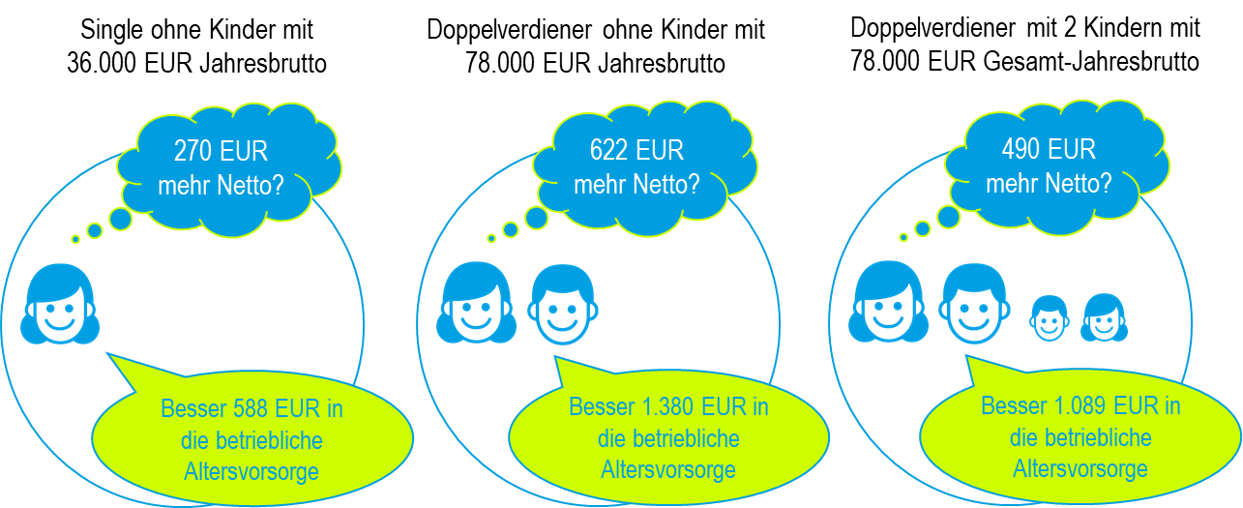
Sie wollen die Aufstockung Ihrer betrieblichen Altersversorgung in Anspruch nehmen – Ihr aktuelles Nettoeinkommen soll dabei unverändert bleiben?
Sprechen Sie Ihren Arbeitgeber an oder nehmen Sie Kontakt mit uns auf.
Mit freundlichen Grüßen
Max Muster

